

**Universidad Austral de Chile**

**Facultad de Ciencias de la Ingeniería**

**Escuela de Ingeniería Civil en Informática**

***Caso de uso en su Formato de Alto Nivel: Agregar material***

**Integrantes: Marcelo Arriagada S.**

**Luis Guzman B.**

**Rene Fuentes K.**

**Rodrigo Miranda M.**

**Profesores: Valeria Henriquez N.**

**Raimundo Vega V.**

**Asignatura: Taller de Ingeniería de Software**

**Caso de uso expandido**

|  |  |
| --- | --- |
| **Caso de uso:** | Agregar material |
| **Actor:** | Usuario |
| **Propósito:** | El usuario es quien ingresa un nuevo material al inventario ingresando los campos de código material, detalle material, stock, precio. |
| **Precondición:** | El usuario debe haberse logeado a **cortinajesbit.** |
| **Resumen:** | El usuario ingresa un nuevo material al inventario. |
| **Tipo:** | Primario |

|  |  |
| --- | --- |
| **Curso Normal de los Eventos** | |
| **Acción del Usuario** | **Sistema** |
| (1) El caso de uso comienza cuando un trabajador que se encuentra en la página de gestión de producción hace click en la pestaña de inventario.  (3) El usuario hace click en el botón de agregar un nuevo material. | (2) Se despliega en pantalla la página de inventario, en donde se encuentra los diferentes materiales y existe un botón para agregar uno nuevo. |
|  | (4) Se despliegan los campos a completar (“Código material”, “Detalle material”, “Stock”, “Precio”). |
| (5) El usuario ingresa “Código material”, “Detalle material”, “Stock”, “Precio” al sistema. |  |
|  |  |
|  | (6) Se verifican que se hayan ingresado todos los campos de forma correcta.  (7) Se agrega el nuevo material y se envía mensaje. |

|  |  |
| --- | --- |
| **Curso Alternativo de los Eventos** | |
| **Acción del Usuario** | **Sistema** |
| (5.1) El usuario no ingresa uno de los campos. |  |

(6.1) Se verifican que se hayan ingresado todos los campos de forma correcta.

(7.1) Como no se ingresaron todos los campos de forma correcta se envía mensaje y se vuelve al punto 5.

**Diagrama de Estado**

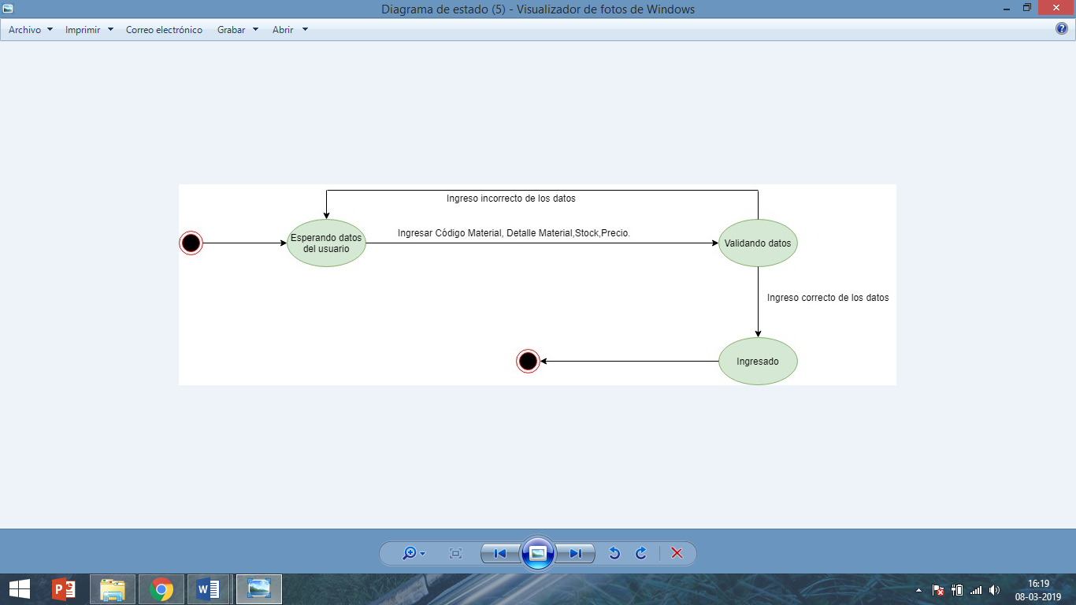

**Contratos**

|  |  |
| --- | --- |
| **Nombre** | IngresarMaterial (Cod_Mat: int, Detalle_Mat: string; Stock: int, Precio: int). |
| **Responsabilidades** | Captura los datos del material nuevo a registrar para que estos sean validados, con el fin de que los datos del material sean únicos en el sistema. |
| **Pre-Condiciones** | Que el usuario este logeado en la página **CortinajesBit.** |
| **Post-Condiciones** | Se registra el material. |

**Diagrama de Secuencia**

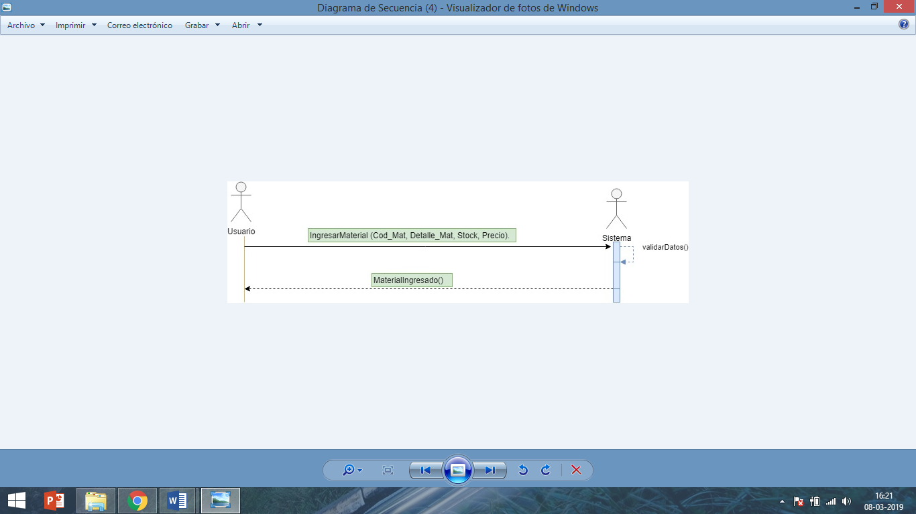

**Diagrama de Colaboración**

